**花蓮縣吉安鄉吉安國民小學**

**勞保、健保、勞退金 加退保作業流程圖**

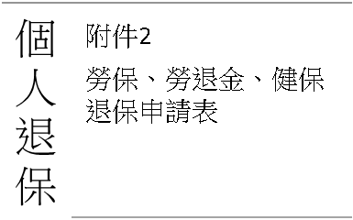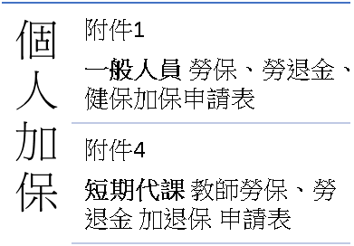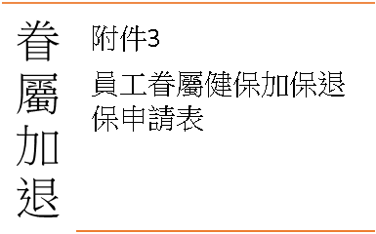

**附件1：花蓮縣吉安鄉吉安國民小學勞保、勞退金及健保 加保 申請表**

|  |  |  |  |  |  |  |  |  |  |  |
| --- | --- | --- | --- | --- | --- | --- | --- | --- | --- | --- |
| 姓名 | | | |  | | 性別 |  | 出生日期 | | 年 月 日 |
| 身分證字號或  外籍人士居留證號 | | | |  | | 聯絡電話 |  | | | |
| 身分別註記 | | | | □ 持有身心障礙手冊(請檢附手冊影本)  □ 與本國籍人士結婚之**外國人**(請檢附戶籍資料影本)  □ 持有永久居留證之**外國人** | | | | | | |
| 職稱 | | | |  | | E-mail |  | | | |
| **用人單位** | | | |  | | **科目代號** |  | | | |
| 每月平均薪資 | | □按月薪計支，共計 元  □按每節鐘點費計支，共計 元  □按時薪計支，共計 元 | | | | 聘僱期間 | 開始日： 年 月 日  結束日： 年 月 日 | | | |
| **申請項目** | | * **勞保**與**勞退金** | | **加保日期： 年 月 日**  □每週固定加保（□週一□週二□週三□週四□週五□週六□週日） | | | | | | |
| * **健保** | | **轉入日期： 年 月 日** | | | | 1.每週工作時數**未滿12小時**者，本校不為其辦理健保加保  2.短期工作(讀)不超過3個月者，得選擇不在本校加健保。 | | |
| **自提勞退****(**不適用者無須填寫**)**  **□不願提繳 □自願提繳 %** (僅限1%～6%)  ※如未填寫，將僅提繳雇主部分，不會提繳自提。 | | | | | | 1.雇主固定提繳6%，此處僅填寫個人自願提繳部分。  2.適用對象：本國人、與本國人結婚或持有永久居留證之外籍人士。 | | |

說明事項：

一、勞保、勞退、健保加保案件**每日受理案件之截止時間為下午4時30分。**

二、應檢附文件：

1.身分證影本(本國人)；居留證影本及工作許可函影本(外籍人士)；入出境許可證影本(大陸人士僅能參加健保)。

2.**健保不得重複加保，欲在本校參加健保，**請務必於原加保單位完成**健保轉出**。

3.如眷屬隨同本人轉入健保，請檢附相關身分證明文件影本。

三、為確保被保險人權益，請於到職日前填送總務處勞健保承辦人辦理加保事宜。如於到職日後送件者，以申請表送達總務處收件當日下午4時30分前辦理投保 (依規定，勞保不得追溯加保) 。未依規定辦理致影響個人權益，概由用人單位及被保險人自行負擔。

**申請人簽章：** 收件日期、時間**：**

**用人單位承辦人：** 勞健保業務承辦人**：**

**用人單位主管**： 勞健保業務單位主管：

**附件2：花蓮縣吉安鄉吉安國民小學勞保、勞退金及健保 退保 申請表**

|  |  |  |  |
| --- | --- | --- | --- |
| 申請人 |  | 聯絡電話 |  |
| 身分證字號或  外籍人士居留證號 |  | 出生日期 |  |
| 申請項目 | □勞保與勞退金 | **在職最後1日**  **退保日期： 年 月 日** | |
| □健保 | **在職最後1日**  **退保日期： 年 月 日** | |

說明事項：

1.勞退、健保加保案件**每日受理案件之截止時間為下午4時30分。**

2.各單位所聘僱人員依合約離職或中途離職，請務必於離職日前填妥退保申請表知會總務處勞健保承辦人，以為其辦理退保手續，以免因延誤退保期間而增加勞健保及勞退費用，所生費用需（含公付、自付）由被保險人、用人單位自行負擔。

3.健保加保之眷屬隨同被保險人於離職日一併退保。

**申請人簽章：** 收件日期、時間**：**

**用人單位承辦人：** 勞健保業務承辦人**：**

**用人單位主管**： 勞健保業務單位主管：

**附件3：**

**花蓮縣吉安鄉吉安國民小學員工眷屬健保 □加保 □退保申請表**

|  |  |  |  |  |  |  |  |  |
| --- | --- | --- | --- | --- | --- | --- | --- | --- |
| 員工姓名 | 身分證字號  或外籍人士居留證號 | 出生日期 | | 用人單位 | | 職稱 | 薪資(月) | |
|  |  |  | |  | |  |  | |
| 眷屬相關資料 | | | | | | | | |
| 眷屬姓名 | 身分證字號  或外籍人士居留證號 | 出生日期 | 稱謂 | | 轉入(出)日期 | | | 備註 |
|  |  |  |  | |  | | |  |
|  |  |  |  | |  | | |  |
|  |  |  |  | |  | | |  |
|  |  |  |  | |  | | |  |
|  |  |  |  | |  | | |  |

說明事項：

1.健保退保案件**每日受理案件之截止時間為下午4時30分**。

2.請受僱員工詳細填寫本表各欄相關內容後簽名或蓋章。

3.上列加保之眷屬均須檢附戶口名簿影本。若眷屬為大陸或外籍人士，請檢附該名眷屬在台居留滿六個月以上之居留證或旅行證影本。

4.年滿二十歲以上之子女辦理眷屬轉入者，應檢附在學證明文件(如學生證影本等)。

5.新生兒以出生日期為加保日期。

6.健保法施行細則第三十二條規定「應屆畢業學生自當學年度終了之日起一年內，得以眷屬身分參加本保險。所以，應屆畢業學生畢業後，如果仍在待業中，可以眷屬身分繼續投保。若畢業超過1年，仍無職業時，則不能再以眷屬身分加保，必須至戶籍所在地之鄉(鎮、市、區)公所，以無職業第6類被保險人身分投保。」

7.健保不得重複加保，上列加保之眷屬，除新生兒外，請務必於原加保單位完成轉出手續，以免重複加保。

8.健保退保申請，俟系統完成後，提供退保單（轉出單）給申請人。

**申請人簽章：** 收件日期、時間**：**

**用人單位承辦人：** 勞健保業務承辦人**：**

**用人單位主管**： 勞健保業務單位主管：

**附件4：花蓮縣吉安鄉吉安國民小學****短期代課教師勞保、勞退金加退保申請表**

|  |  |  |  |  |  |  |  |
| --- | --- | --- | --- | --- | --- | --- | --- |
| 姓名 |  | | 性別 |  | 出生日期 | 年 月 日 | |
| 身分證字號或  外籍人士居留證號 |  | | 聯絡電話 |  | | | |
| 身分別註記 | □ 持有身心障礙手冊(請檢附手冊影本)  □ 與本國籍人士結婚之**外國人**(請檢附戶籍資料影本)  □ 持有永久居留證之**外國人** | | | | | | |
| 職稱 | 短期代課教師 | | E-mail |  | | | |
| 用人單位 |  | | **科目代號** |  | | | |
| 代課日期(起)  **加保日** | 代課日期(迄)  **退保日** | 鐘點費(元) | | 收件日期時間  (勞健保承辦人填寫) | | | 備註 |
| 年 月 日  星期 | 年 月 日  星期 |  | |  | | |  | |
| 年 月 日  星期 | 年 月 日  星期 |  | |  | | |  | |
| 年 月 日  星期 | 年 月 日  星期 |  | |  | | |  | |
| 年 月 日  星期 | 年 月 日  星期 |  | |  | | |  | |
| 年 月 日  星期 | 年 月 日  星期 |  | |  | | |  | |
| 年 月 日  星期 | 年 月 日  星期 |  | |  | | |  | |
| 年 月 日  星期 | 年 月 日  星期 |  | |  | | |  | |

說明事項：

1. 本申請表受理時間為**代課日前或代課當日下午4時30分前**送交勞健保承辦人。
2. 為確保被保險人權益，請於前述時間內送總務處勞健保承辦人辦理加保事宜 (依規定，勞保不得追溯加保)。如未依規定辦理致影響個人權益，概由用人單位及被保險人自行負擔。

**申請人簽章：**

**用人單位承辦人：** 勞健保業務承辦人**：**

**用人單位主管**： 勞健保業務單位主管：